МКУК «Тайтурский КСК»
Клуб с.Холмушино
День Байкала
Познавательная программа «Байкальские истории»

6 сентября 2020 г. Иркутская область отмечает День Байкала. Он внесен в перечень государственных праздников России в 1999 году. Одна из причин такого внимания государства к озеру – международное признание его исключительности ЮНЕСКО. В 1996 году организация внесла озеро Байкал в реестр мирового наследия природы.
К дню Байкала специалистом клуба с.Холмушино в социальной сети Вайбер, была проведена познавательная программа «Байкальские истории», а также дети отразили в своих рисунках красоту Бакала.
Такие познавательные программы , помогают узнать много интересного о нашем чудо озере - Байкал.
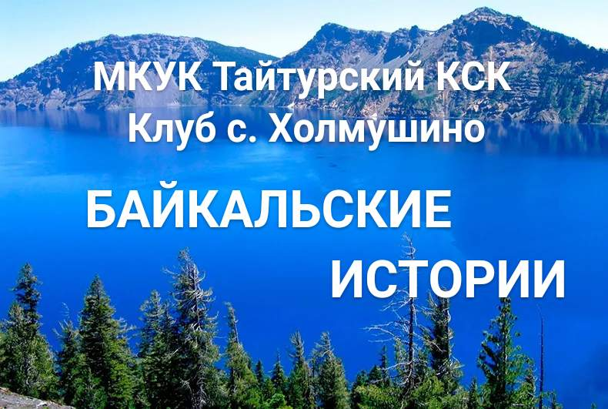
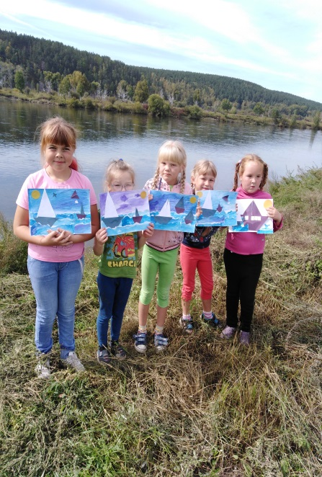

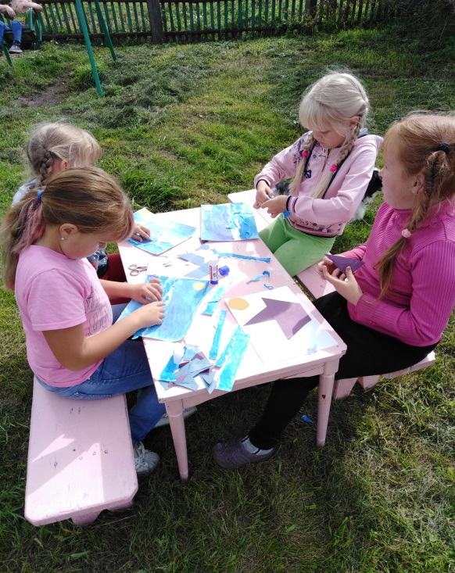
Художественный руководитель клуба с. Холмушино: Чечит .Л.С.

